**北京市公共机构节能节水工作联席会议关于印发北京市2017年公共机构节能减碳工作计划的通知**

北京市公共机构节能节水工作联席会议关于印发北京市2017年公共机构节能减碳工作计划的通知

各有关单位：  
　　为贯彻落实《[公共机构节能条例](https://www.pkulaw.com/chl/99e66cf0a11f5a75bdfb.html?way=textSlc)》（国务院令第531号）、《北京市“十三五”时期公共机构节能减碳规划》（京公共节联〔2016〕2号）、国家机关事务管理局《关于2017年公共机构节约能源资源工作安排的通知》（国管节能〔2017〕52号）等法规政策文件，切实做好 2017年全市公共机构节能减碳工作，在征求各相关单位意见的基础上，我们制定了《北京市2017年公共机构节能减碳工作计划》，经市政府批准同意，现予以印发，请贯彻落实。  
　　特此通知。  
　　[附件：北京市2017年公共机构节能减碳工作计划](https://resources.pkulaw.cn/upload/pdf/lar/1283368/P020170616510249391961.pdf)

北京市公共机构节能节水工作联席会议  
2017年6月13日

©北大法宝：（[www.pkulaw.com](https://www.pkulaw.com)）专业提供法律信息、法学知识和法律软件领域各类解决方案。北大法宝为您提供丰富的参考资料，正式引用法规条文时请与标准文本核对。 欢迎查看所有[产品和服务](http://www.pkulaw.net/" \t "_blank)。  
[法宝快讯： 如何快速找到您需要的检索结果？ 法宝 V6 有何新特色？](http://www.pkulaw.com/helps/69.html" \t "_blank)

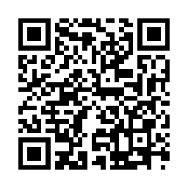

扫描二维码阅读原文

原文链接：[https://www.pkulaw.com/lar/57f135ae6301f7d6f0849e407c36240dbdfb.html](https://www.pkulaw.com/lar/57f135ae6301f7d6f0849e407c36240dbdfb.html" \t "_blank)